【心灵探索】
差生同样可以上名校
(中药王欢推荐，2016年12月10日)

推荐理由：我身边的很多同学上了大学以后每天都过得浑浑噩噩。跨出高中大门不久的我们，急于给自己找一个放纵的理由。放纵久了，就忘记当时自己为之奋斗的梦想是什么了。大学毕业后回头一看，好像什么都没有做过。而我，不想这样。推荐这篇文章给大家看，希望大家能够从这篇文章中回忆起高三时候的动力，把未来的每一天都过得像备战高考。

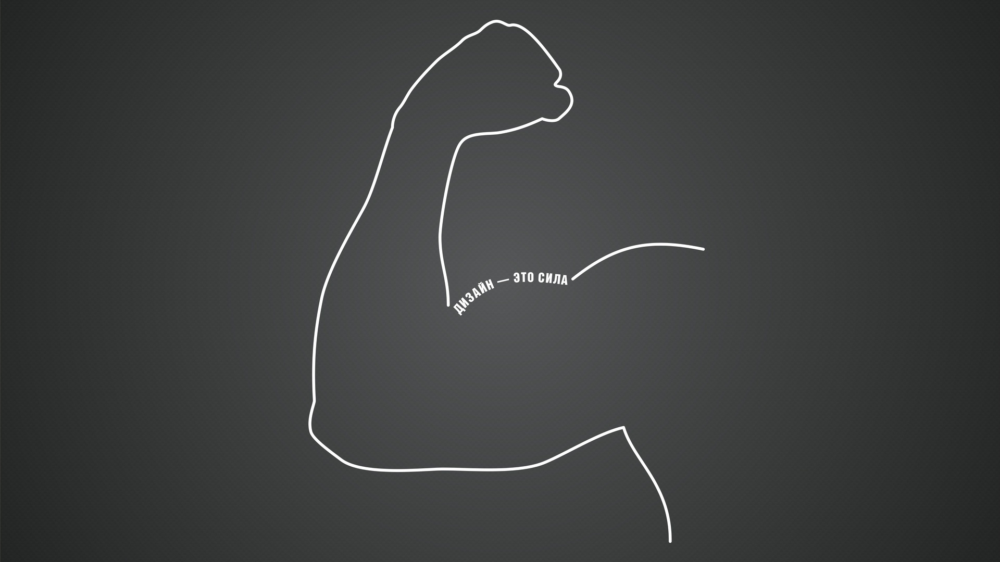
我知道有很多人由于成绩差，都想放弃高考。很多人由于成绩差，于是自暴自弃。
在这里我来说说我去年的高考经历。
我高中是在市重点中学。当时以为进了重点中学就有了保障。于是我开始上网，看小说。基本上每节课都拿着个电子词典躲在后面看小说。放学了，先去网吧玩一个小时再回家。高二分班了。我是学理科的。当时学校一共16个理科班。还有8个文科班。
头两个班是科技班。号称清华班。虽然是这么说。每年考起清华的也就那么3-5个人。毕竟我这里不是什么大城市。
当初我被分进了最后5个班中。也就是全年级最差的几个班。但我并没有意识到什么。继续看小说，上网。一直持续到了高三。我那时的成绩是200多分。从来没超过300。
一直到了离高考还有260多天时。那时老师也不对我们抱任何希望。只是每天跟我们说，你们加油吧，考个三本就行了。你们不要把目标定的太高，要实事求是。
那时我也不知道为什么，我特别喜欢香港。于是我就跟我的同学说我想去香港上大学。当时什么情况你们应该想得到。一个200多分的人想去香港。所有人都笑我，说你这个样子，能进大学就不错了，还香港。
我也在网上查了一下香港。的确很难。而且学费要40万左右。我就跟我父母说我想去香港，香港的学费好象要40万。我家也不是很有钱。当时我妈妈听了我说想去香港，非常高兴，她认为我终于想学习了。于是对我说，只要你考起香港，我就算把房子卖了也要让你去读。当时我听了十分感动，想起以前那么不爱学习，实在太对不起父母了。
我把自己关在房里痛哭了一场。下定决心一定要好好学习。要创造一个奇迹。
我找了一个星期天，去书店买了大量的资料。开始认真学习了。
那时离高考还有230天。我开始每天只睡7个小时。晚上12点到6点。中午再睡一小时。我在手机上设了闹钟，每天不停的提示自己要考香港。我把手机的背景也换成了香港。
我就这样不停的学习，同时也忍受同学们的嘲笑。他们笑我装正经，天天拿本书不知道在看些什么。他们的话我选择一概不理。
一个月后，考了一次月考。我依然200多分，没有任何起色。同学们更加嘲笑我了。我依然不理。两个月后，有一次月考，我考了280多。同学们继续嘲笑我，但我知道我已经有了进步，因为我以前一直是240左右。由于我落后的太多，所以开始进步实在慢了点。
直到第三个月。我终于突破了300分。同学们继续嘲笑我，说，不错啊，从哪抄来的啊。考了300分啊。我继续不理……
那时真的非常苦。几乎除了吃饭睡觉，我都呆在教室里。(我是住宿的)
第四个月，离高考还有100天左右。这次月考我考了400多，由于我这个班是最差的，所以400分排在了前5名。这时，同学们不再嘲笑我了，都惊讶我的进步。差班就是差班，全班似乎除了我没一个人进步了。200多天前第一是400多分，现在，第一名还是400多。
老师找到我说，你进步很快，加点油，争取考个二本。这话我听都懒得听，在老师看来，差班的人似乎只配上二本。
虽然我进了班上前5,但我知道我不能骄傲，这是差班，在这个班上即使第一也丝毫不能证明什么。
离高考还有100多天，我开始减少自己的睡眠时间，由以前的7小时变成6小时。我是十分赞同不熬夜的。每天必须保证最少6小时的睡眠时间。
最后30天。学校组织最后一次模拟考试。我考了590分。
全班都惊呆了。老师也大为吃惊。也许她从没见过差班的学生能上500的吧。但我知道我不能放松，我的目标是香港。590什么都不能证明。
最后一个月，我选择了在家自习。这样就可以省下去食堂走路所用的时间，还可以省下洗衣服的时间，我有了更多学习的时间。
高考结束了。我最后成绩641。当我知道成绩时，我在笑，我在狂笑。我就这么躺在地上笑了一整天……
我证明了我自己。我让所有人都看到了，差班一样可以出好成绩。
（推荐者注：本文来自纯真网络-励志-励志故事2016年12月5日）
（注：学校关工网站刊发时间：2016年12月 16日）

